ФЕДЕРАЛЬНОЕ ГОСУДАРСТВЕННОЕ АВТОНОМНОЕ ОБРАЗОВАТЕЛЬНОЕ УЧРЕЖДЕНИЕ ВЫСШЕГО ОБРАЗОВАНИЯ
РОССИЙСКИЙ УНИВЕРСИТЕТ ДРУЖБЫ НАРОДОВ
ИМЕНИ ПАТРИСА ЛУМУМБЫ

Факультет искусственного интеллекта

Отчет
о выполнении лабораторной работы № 4 “Глубокие сети прямого распространения”
по дисциплине "Нейронные сети"
Вариант задания № 13

Выполнил студент группы ЗФИбд-01-24
Князев А. М.___________
Проверил и принял
доцент кафедры прикладного ИИ Леонов С.С._________
с оценкой

Цель работы: изучение глубоких полносвязных нейронных сетей прямого распространения и их применение в задачах бинарной классификации, многоклассовой классификации и регрессии.

Основные этапы работы:
1. Построить глубокую полносвязную сеть прямого распространения для бинарной классификации эмоциональной окраски отзывов из набора данных IMDB. Закодировать отзывы мульти-горячими векторами, обучить сеть заданной вариантом структуры и сопоставить её качество с базовым классификатором по доле верных ответов на тестовом подмножестве.
2. Построить полносвязную сеть для многоклассовой классификации новостных лент из набора данных Reuters (46 классов). Обучить сеть с выходным слоем softmax и функцией потерь — категориальной перекрёстной энтропией, сравнить результаты с базовой моделью и проанализировать влияние заданных вариантом гиперпараметров.
3. Построить регрессионную сеть для прогноза медианной стоимости жилья (Boston Housing). Ввиду малого объёма данных оценить качество методом перекрёстной проверки по K блокам, вычислить среднюю абсолютную погрешность (MAE) по блокам и сопоставить её с базовой моделью.

Программное обеспечение: Python 3.x, Jupyter Notebook, библиотеки PyTorch, NumPy и Matplotlib.

Сценарий выполнения работы

Этап 1. Бинарная классификация отзывов IMDB

Набор данных IMDB содержит текстовые рецензии на фильмы с двумя метками тональности — положительная и отрицательная. Из локального архива берётся по 700 отзывов каждой тональности из обучающей и тестовой частей архива — всего 2800 отзывов. Каждый отзыв преобразуется в вектор размерности 5000 по схеме мульти-горячего кодирования: компонента равна 1, если соответствующее слово из словаря 5000 наиболее частых слов встречается в отзыве, и 0 иначе. Данные разделены на обучающее, контрольное и тестовое подмножества (1792 / 448 / 560 примеров).

Процесс обучения (общий для всех этапов). Обучение ведётся мини-батчами: обучающее подмножество перемешивается и разбивается на небольшие порции примеров, которые подаются в сеть по очереди. Для каждой порции выполняется прямой проход — вычисление выхода сети, после чего функция потерь сравнивает выход с целевыми значениями. Методом обратного распространения ошибки вычисляются градиенты функции потерь по всем весам сети, и оптимизатор Adam обновляет веса, подбирая для каждого параметра свой адаптивный шаг на основе скользящих оценок первого и второго моментов градиента (скорость обучения 1·10⁻³ в задачах классификации и 5·10⁻⁴ в задаче регрессии). Полный проход по обучающему подмножеству составляет одну эпоху; обучение длится заданное число эпох. После каждой эпохи качество измеряется на контрольном подмножестве, что позволяет следить за обобщающей способностью сети и вовремя замечать переобучение. Метрика качества для классификации — доля верных ответов (accuracy), для регрессии — средняя абсолютная погрешность (MAE).

Согласно варианту 13 сеть содержит три скрытых слоя по 16, 32 и 16 нейронов с функциями активации relu, relu и tanh; выходной слой — один нейрон с сигмоидой. В качестве функции потерь по варианту используется среднеквадратическая погрешность (MSE), оптимизатор — Adam. Результаты сопоставляются с базовым классификатором (2 слоя по 16 нейронов, relu-relu, бинарная перекрёстная энтропия).

Таблица 1 — Структура сети (этап 1, вариант 13)
Параметр | Значение
Размер входного вектора | 5000
Скрытые слои | 16 → 32 → 16
Функции активации | relu, relu, tanh
Выходной слой | 1 нейрон, sigmoid
Функция потерь | MSE (среднеквадратическая погрешность)
Оптимизатор | Adam

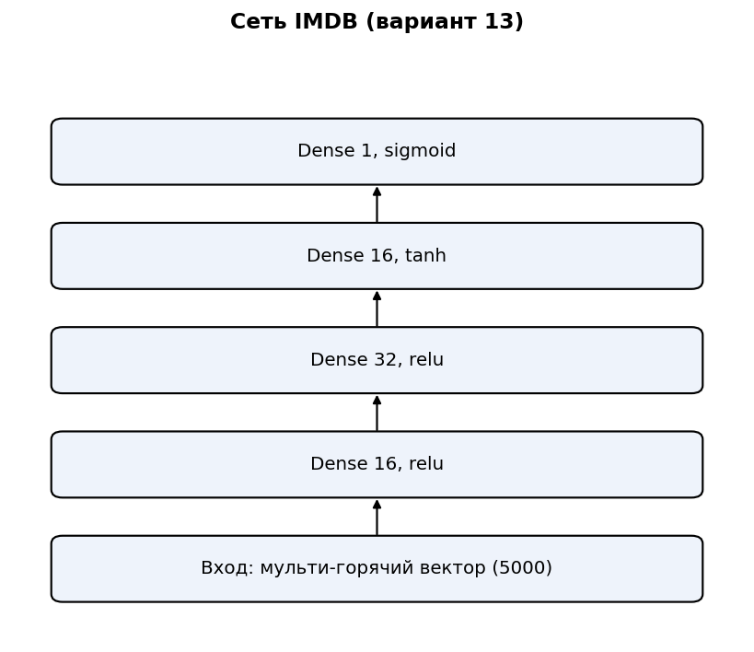
Рис. 1 — Схема сети IMDB (вариант 13)

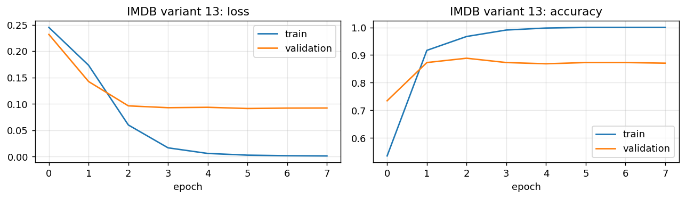
Рис. 2 — Графики функции потерь и точности (IMDB, вариант 13)

Таблица 2 — Результаты на тестовом подмножестве (этап 1)
Модель | Test loss | Test accuracy
Вариант 13 (16-32-16, MSE) | 0.0769 | 0.8964
Базовая (16-16, BCE) | 0.2458 | 0.8946

Обе модели достигают сопоставимой точности около 0.89, причём вариант 13 (0.8964) опережает базовую модель (0.8946) лишь на ~0.002 — разница в пределах статистического шума. По графикам видно, что точность на контрольном подмножестве выходит на насыщение уже после двух-трёх эпох, тогда как на обучающем продолжает расти: дальнейшее обучение ведёт не к улучшению обобщения, а к переобучению. Меньшее значение функции потерь у варианта (0.0769 против 0.2458) объясняется не качеством модели, а разными функциями потерь (MSE и бинарная перекрёстная энтропия) и поэтому напрямую несравнимо — для сравнения моделей корректна именно точность.

Этап 2. Многоклассовая классификация Reuters

Набор данных Reuters содержит короткие новостные ленты одноимённого агентства, отнесённые к 46 тематическим рубрикам. Каждый текст представлен последовательностью индексов слов, которая, как и в случае IMDB, переводится в мульти-горячий вектор по словарю из 10000 наиболее частых слов: компонента вектора равна 1, если соответствующее слово встречается в тексте, и 0 иначе. Метка кодируется индексом класса (от 0 до 45). Классы распределены неравномерно — отдельные рубрики представлены заметно чаще остальных, что усложняет задачу классификации. Данные разделены на обучающее, контрольное и тестовое подмножества (7185 / 1797 / 2246 примеров).

Согласно варианту 13 сеть содержит три скрытых слоя по 32, 64 и 64 нейрона с функциями активации tanh, mish и relu; выходной слой — 46 нейронов с softmax. Функция потерь — многокатегориальная перекрёстная энтропия, оптимизатор — Adam. Базовая модель — два слоя по 64 нейрона (relu-relu).

Таблица 3 — Структура сети (этап 2, вариант 13)
Параметр | Значение
Число классов | 46
Скрытые слои | 32 → 64 → 64
Функции активации | tanh, mish, relu
Выходной слой | 46 нейронов, softmax
Функция потерь | категориальная перекрёстная энтропия

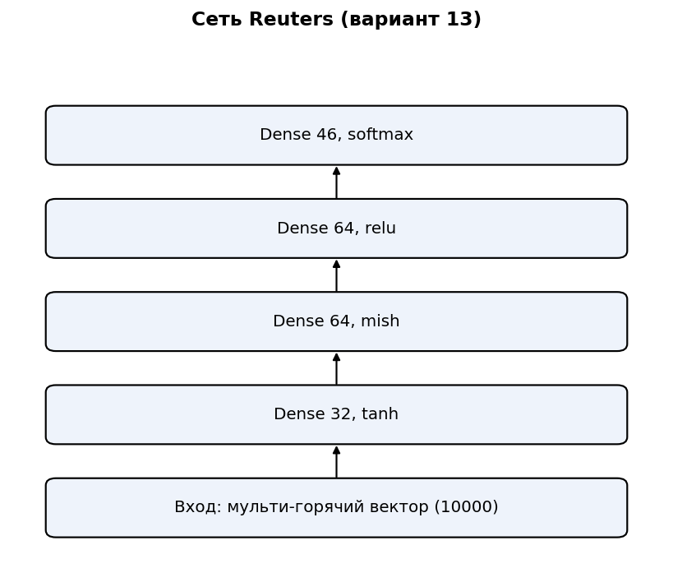
Рис. 3 — Схема сети Reuters (вариант 13)

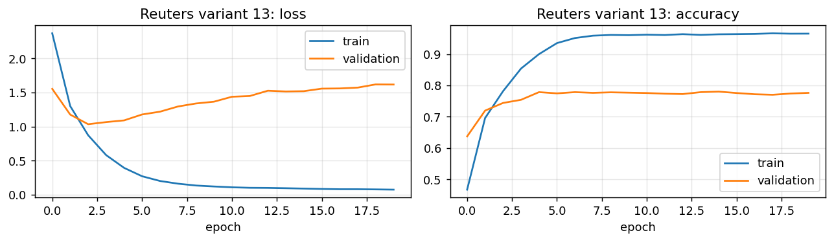
Рис. 4 — Графики функции потерь и точности (Reuters, вариант 13)

Таблица 4 — Результаты на тестовом подмножестве (этап 2)
Модель | Test loss | Test accuracy
Вариант 13 (32-64-64) | 1.7665 | 0.7467
Базовая (64-64) | 1.2476 | 0.7796

Базовая конфигурация (0.7796) показала точность выше варианта 13 (0.7467) примерно на 3 процентных пункта. Ключевая причина — узкое «горлышко» в сети варианта: его первый скрытый слой содержит всего 32 нейрона, что меньше числа классов (46), поэтому информация о 46 рубриках сжимается в 32-мерное представление ещё до расширяющего слоя, и часть различающих признаков теряется. У базовой сети первый слой шире (64 ≥ 46), и такого бутылочного горла нет. Нестандартное сочетание активаций (tanh, mish, relu) этот недостаток не компенсирует. Таким образом, заданные вариантом гиперпараметры для данной задачи не оптимальны.

Этап 3. Регрессия Boston Housing с перекрёстной проверкой по K блокам

Набор данных Boston Housing содержит 506 примеров с 13 числовыми признаками района Бостона (уровень преступности, среднее число комнат, доля старого жилья, удалённость от центров занятости и т. д.); целевая величина — медианная стоимость жилья в тысячах долларов. Признаки имеют разные масштабы, поэтому стандартизируются (приводятся к нулевому среднему и единичному стандартному отклонению) по статистикам обучающего блока.

Перекрёстная проверка по K блокам. Поскольку набор небольшой, качество оценивается методом K-блочной кросс-валидации. Данные делятся на K = 4 равных блока (число скрытых слоёв плюс один). Процедура повторяется K раз: на каждой итерации один блок выступает контрольным, а оставшиеся K−1 блоков — обучающими; на них сеть обучается заново, после чего на отложенном блоке считается MAE. Итоговая оценка — среднее MAE по всем четырём блокам; такой подход даёт более устойчивую оценку обобщающей способности, чем единичное разбиение.

Согласно варианту 13 сеть содержит три скрытых слоя по 32, 64 и 64 нейрона с функциями активации tanh, mish и relu; выходной слой — один нейрон без активации. Функция потерь — среднеквадратическая погрешность, метрика качества — средняя абсолютная погрешность (MAE), оптимизатор — Adam. Базовая модель — два слоя по 64 нейрона (relu-relu).

Таблица 5 — Структура сети (этап 3, вариант 13)
Параметр | Значение
Число признаков | 13
Скрытые слои | 32 → 64 → 64
Функции активации | tanh, mish, relu
Выходной слой | 1 нейрон, линейный
Функция потерь / метрика | MSE / MAE
Число блоков K | 4

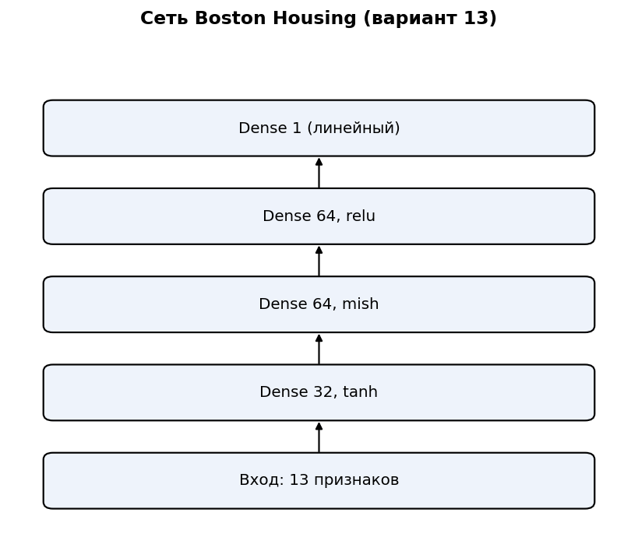
Рис. 5 — Схема сети Boston Housing (вариант 13)

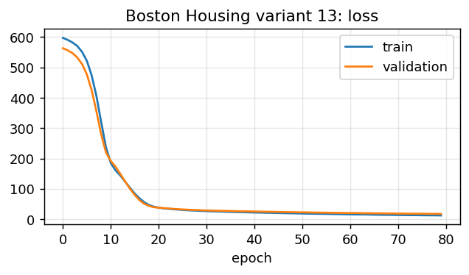
Рис. 6 — График функции потерь при обучении (Boston Housing, вариант 13)

Таблица 6 — Результаты перекрёстной проверки (MAE по блокам)
Модель | MAE по блокам | Средняя MAE
Вариант 13 (32-64-64) | [2.82, 2.64, 3.28, 3.01] | 2.94
Базовая (64-64) | [2.89, 2.75, 2.82, 2.62] | 2.77

Средняя абсолютная погрешность прогноза составляет около 2.9 тыс. долларов; при медианной стоимости жилья порядка 20 тыс. долларов это соответствует относительной ошибке примерно 13–14% — приемлемый результат для столь малого набора. Разброс MAE по блокам (от 2.64 до 3.28 у варианта 13) показывает, насколько оценка чувствительна к конкретному разбиению данных; именно поэтому применяется усреднение по K блокам, дающее более устойчивую оценку, чем единичное разбиение. Значения варианта 13 (2.94) и базовой модели (2.77) близки — на этой задаче выбор архитектуры в заданных пределах слабо влияет на точность.

Код программы

import random
import zipfile
from pathlib import Path

import matplotlib.pyplot as plt
import numpy as np
import torch
import torch.nn as nn
from sklearn.feature_extraction.text import CountVectorizer
from sklearn.model_selection import KFold, train_test_split
from sklearn.preprocessing import StandardScaler
from torch.utils.data import DataLoader, TensorDataset

DEVICE = torch.device(
"cuda" if torch.cuda.is_available()
else "mps" if torch.backends.mps.is_available()
else "cpu"
)
SEED = 13
random.seed(SEED)
np.random.seed(SEED)
torch.manual_seed(SEED)

def existing_path(*variants: str) -> Path:
for variant in variants:
path = Path(variant)
if path.exists():
return path
return Path(variants[0])

def local_dataset_file(filename: str) -> Path:
path = existing_path(f"data/{filename}", f"../data/{filename}")
if not path.exists():
raise FileNotFoundError(
f"Не найден {filename}. Скачай его один раз в папку data рядом с ноутбуком."
)
return path

print(f"Device: {DEVICE}")

def activation(name: str) -> nn.Module:
activations = {
"relu": nn.ReLU(),
"tanh": nn.Tanh(),
"mish": nn.Mish(),
"elu": nn.ELU(),
"leaky_relu": nn.LeakyReLU(0.1),
}
return activations[name]

def make_mlp(input_size: int, hidden: list[int], activations: list[str], output_size: int) -> nn.Sequential:
layers = []
prev = input_size
for width, act in zip(hidden, activations):
layers.append(nn.Linear(prev, width))
layers.append(activation(act))
prev = width
layers.append(nn.Linear(prev, output_size))
return nn.Sequential(*layers)

def make_loader(x: np.ndarray, y: np.ndarray, batch_size: int = 64, shuffle: bool = True) -> DataLoader:
dataset = TensorDataset(torch.tensor(x, dtype=torch.float32), torch.tensor(y))
return DataLoader(dataset, batch_size=batch_size, shuffle=shuffle)

def count_correct(logits: torch.Tensor, y: torch.Tensor, task: str) -> int:
if task == "regression":
return 0
if task == "multiclass":
return int((logits.argmax(dim=1) == y).sum().item())
if task == "binary_probability":
pred = (logits.view(-1) >= 0.5).float()
else:
pred = (torch.sigmoid(logits).view(-1) >= 0.5).float()
return int((pred == y.view(-1)).sum().item())

def evaluate(model: nn.Module, loader: DataLoader, criterion: nn.Module, task: str) -> tuple[float, float]:
model.eval()
total_loss = 0.0
correct = 0
total = 0
with torch.no_grad():
for x, y in loader:
x, y = x.to(DEVICE), y.to(DEVICE)
out = model(x)
loss = criterion(out, y)
total_loss += float(loss.item()) * len(x)
correct += count_correct(out, y, task)
total += len(x)
accuracy = correct / total if task != "regression" else 0.0
return total_loss / total, accuracy

def train_model(
model: nn.Module,
train_loader: DataLoader,
val_loader: DataLoader,
criterion: nn.Module,
task: str,
epochs: int = 10,
lr: float = 1e-3,
) -> dict[str, list[float]]:
model.to(DEVICE)
optimizer = torch.optim.Adam(model.parameters(), lr=lr)
history = {"loss": [], "val_loss": [], "acc": [], "val_acc": []}

for _ in range(epochs):
model.train()
train_loss = 0.0
train_correct = 0
train_total = 0
for x, y in train_loader:
x, y = x.to(DEVICE), y.to(DEVICE)
optimizer.zero_grad()
out = model(x)
loss = criterion(out, y)
loss.backward()
optimizer.step()
train_loss += float(loss.item()) * len(x)
train_correct += count_correct(out, y, task)
train_total += len(x)

val_loss, val_acc = evaluate(model, val_loader, criterion, task)
history["loss"].append(train_loss / train_total)
history["acc"].append(train_correct / train_total if task != "regression" else 0.0)
history["val_loss"].append(val_loss)
history["val_acc"].append(val_acc)

return history

def plot_history(history: dict[str, list[float]], title: str, show_accuracy: bool = True) -> None:
cols = 2 if show_accuracy else 1
fig, axes = plt.subplots(1, cols, figsize=(10 if show_accuracy else 5, 3))
if not show_accuracy:
axes = [axes]

axes[0].plot(history["loss"], label="train")
axes[0].plot(history["val_loss"], label="validation")
axes[0].set_title(f"{title}: loss")
axes[0].set_xlabel("epoch")
axes[0].grid(True, alpha=0.3)
axes[0].legend()

if show_accuracy:
axes[1].plot(history["acc"], label="train")
axes[1].plot(history["val_acc"], label="validation")
axes[1].set_title(f"{title}: accuracy")
axes[1].set_xlabel("epoch")
axes[1].grid(True, alpha=0.3)
axes[1].legend()

plt.tight_layout()
plt.show()

def read_imdb(zip_path: Path, max_docs_per_class: int = 700) -> tuple[list[str], np.ndarray]:
if not zip_path.exists():
raise FileNotFoundError(f"Не найден архив IMDB: {zip_path}")

texts = []
labels = []
with zipfile.ZipFile(zip_path) as archive:
for split in ["train", "test"]:
for label_name, label in [("neg", 0), ("pos", 1)]:
prefix = f"aclImdb/{split}/{label_name}/"
names = [n for n in archive.namelist() if n.startswith(prefix) and n.endswith(".txt")]
names = [n for n in names if "/._" not in n]
for name in names[:max_docs_per_class]:
texts.append(archive.read(name).decode("utf-8", errors="ignore"))
labels.append(label)

return texts, np.array(labels, dtype=np.float32)

texts, y = read_imdb(existing_path("IMDB/aclImdb.zip", "../IMDB/aclImdb.zip"), max_docs_per_class=700)

x_train_text, x_test_text, y_train, y_test = train_test_split(
texts, y, test_size=0.2, stratify=y, random_state=SEED
)
x_train_text, x_val_text, y_train, y_val = train_test_split(
x_train_text, y_train, test_size=0.2, stratify=y_train, random_state=SEED
)

vectorizer = CountVectorizer(max_features=5000, binary=True, stop_words="english")
x_train = vectorizer.fit_transform(x_train_text).astype("float32").toarray()
x_val = vectorizer.transform(x_val_text).astype("float32").toarray()
x_test = vectorizer.transform(x_test_text).astype("float32").toarray()

print(x_train.shape, x_val.shape, x_test.shape)

def column(values: np.ndarray) -> np.ndarray:
return values.reshape(-1, 1).astype("float32")

imdb_model = nn.Sequential(
make_mlp(x_train.shape[1], [16, 32, 16], ["relu", "relu", "tanh"], 1),
nn.Sigmoid(),
)
imdb_baseline = make_mlp(x_train.shape[1], [16, 16], ["relu", "relu"], 1)

train_loader = make_loader(x_train, column(y_train), batch_size=64)
val_loader = make_loader(x_val, column(y_val), batch_size=128, shuffle=False)
test_loader = make_loader(x_test, column(y_test), batch_size=128, shuffle=False)

imdb_history = train_model(
imdb_model, train_loader, val_loader, nn.MSELoss(), task="binary_probability", epochs=8
)
baseline_history = train_model(
imdb_baseline, train_loader, val_loader, nn.BCEWithLogitsLoss(), task="binary", epochs=8
)

imdb_loss, imdb_acc = evaluate(imdb_model, test_loader, nn.MSELoss(), "binary_probability")
base_loss, base_acc = evaluate(imdb_baseline, test_loader, nn.BCEWithLogitsLoss(), "binary")

print(f"IMDB variant: test_loss={imdb_loss:.4f}, test_acc={imdb_acc:.4f}")
print(f"IMDB baseline: test_loss={base_loss:.4f}, test_acc={base_acc:.4f}")

plot_history(imdb_history, "IMDB variant 13")
plot_history(baseline_history, "IMDB baseline")

reuters_path = local_dataset_file("reuters.npz")

with np.load(reuters_path, allow_pickle=True) as data:
reuters_sequences = data["x"]
reuters_labels = data["y"].astype("int64")

# Повторяем стандартную схему keras.datasets.reuters.load_data: перемешивание с seed=113
# и разделение 80/20 на train/test.
indices = np.arange(len(reuters_sequences))
rng = np.random.default_rng(113)
rng.shuffle(indices)
reuters_sequences = reuters_sequences[indices]
reuters_labels = reuters_labels[indices]

split = int(len(reuters_sequences) * 0.8)
x_train_seq = reuters_sequences[:split]
y_train_full = reuters_labels[:split]
x_test_seq = reuters_sequences[split:]
y_test = reuters_labels[split:]

NUM_WORDS = 10000

def vectorize_sequences(sequences, dimension: int = NUM_WORDS) -> np.ndarray:
result = np.zeros((len(sequences), dimension), dtype="float32")
for row, sequence in enumerate(sequences):
indexes = [index for index in sequence if index < dimension]
result[row, indexes] = 1.0
return result

x_train_full = vectorize_sequences(x_train_seq)
x_test = vectorize_sequences(x_test_seq)

x_train, x_val, y_train, y_val = train_test_split(
x_train_full, y_train_full, test_size=0.2, stratify=y_train_full, random_state=SEED
)

num_classes = int(max(y_train_full.max(), y_test.max()) + 1)
multi_model = make_mlp(x_train.shape[1], [32, 64, 64], ["tanh", "mish", "relu"], num_classes)
multi_baseline = make_mlp(x_train.shape[1], [64, 64], ["relu", "relu"], num_classes)
criterion = nn.CrossEntropyLoss()

multi_history = train_model(
multi_model,
make_loader(x_train, y_train, batch_size=64),
make_loader(x_val, y_val, batch_size=128, shuffle=False),
criterion,
task="multiclass",
epochs=20,
)
train_model(
multi_baseline,
make_loader(x_train, y_train, batch_size=64),
make_loader(x_val, y_val, batch_size=128, shuffle=False),
criterion,
task="multiclass",
epochs=20,
)

multi_loss, multi_acc = evaluate(multi_model, make_loader(x_test, y_test, batch_size=128, shuffle=False), criterion, "multiclass")
base_loss, base_acc = evaluate(multi_baseline, make_loader(x_test, y_test, batch_size=128, shuffle=False), criterion, "multiclass")

print(f"Reuters train/val/test: {len(x_train)}/{len(x_val)}/{len(x_test)}")
print(f"Reuters classes: {num_classes}")
print(f"Multiclass variant: test_loss={multi_loss:.4f}, test_acc={multi_acc:.4f}")
print(f"Multiclass baseline: test_loss={base_loss:.4f}, test_acc={base_acc:.4f}")

plot_history(multi_history, "Reuters variant 13")

boston_path = local_dataset_file("boston_housing.npz")

with np.load(boston_path) as data:
x = data["x"].astype("float32")
y = data["y"].astype("float32").reshape(-1, 1)

x = StandardScaler().fit_transform(x).astype("float32")

kfold = KFold(n_splits=4, shuffle=True, random_state=SEED)
fold_mae = []
baseline_mae = []
first_fold_history = None

for fold, (train_idx, val_idx) in enumerate(kfold.split(x), start=1):
reg_model = make_mlp(x.shape[1], [32, 64, 64], ["tanh", "mish", "relu"], 1)
reg_baseline = make_mlp(x.shape[1], [64, 64], ["relu", "relu"], 1)
criterion = nn.MSELoss()

train_loader = make_loader(x[train_idx], y[train_idx], batch_size=32)
val_loader = make_loader(x[val_idx], y[val_idx], batch_size=32, shuffle=False)

history = train_model(reg_model, train_loader, val_loader, criterion, task="regression", epochs=80, lr=5e-4)
train_model(reg_baseline, train_loader, val_loader, criterion, task="regression", epochs=80, lr=5e-4)

reg_model.eval()
reg_baseline.eval()
with torch.no_grad():
val_tensor = torch.tensor(x[val_idx], dtype=torch.float32, device=DEVICE)
pred = reg_model(val_tensor).cpu().numpy()
base_pred = reg_baseline(val_tensor).cpu().numpy()

fold_mae.append(float(np.mean(np.abs(pred - y[val_idx]))))
baseline_mae.append(float(np.mean(np.abs(base_pred - y[val_idx]))))

if first_fold_history is None:
first_fold_history = history

print(f"Boston Housing samples/features: {x.shape[0]}/{x.shape[1]}")
print(f"Regression KFold MAE: {np.round(fold_mae, 2).tolist()}, mean={np.mean(fold_mae):.2f}")
print(f"Regression baseline MAE: {np.round(baseline_mae, 2).tolist()}, mean={np.mean(baseline_mae):.2f}")

plot_history(first_fold_history, "Boston Housing variant 13", show_accuracy=False)

Вывод

В ходе работы построены и обучены три глубокие полносвязные сети прямого распространения для задач бинарной классификации (IMDB), многоклассовой классификации (Reuters) и регрессии (Boston Housing); для каждой задачи рассмотрены особенности кодирования данных, выбора функции потерь и оценки качества, а результаты сопоставлены с базовыми моделями.

В задаче бинарной классификации IMDB сеть варианта 13 (16-32-16) достигла точности 0.8964 на тестовом подмножестве, незначительно превзойдя базовую модель (0.8946). Это показывает, что заданная вариантом конфигурация с функцией потерь MSE работает не хуже стандартного решения с бинарной перекрёстной энтропией.

В задаче многоклассовой классификации Reuters сеть варианта 13 (32-64-64) достигла точности 0.7467, тогда как базовая модель (64-64) показала несколько более высокий результат 0.7796. Разница объясняется заданным вариантом сочетанием функций активации и небольшим числом нейронов в первом скрытом слое, то есть неоптимальностью гиперпараметров варианта для данной задачи.

В задаче регрессии Boston Housing средняя абсолютная погрешность по четырём блокам перекрёстной проверки составила 2.94 тыс. долларов, что близко к результату базовой модели (2.77) и является приемлемой точностью для данного набора. Применение K-блочной кросс-валидации позволило получить более устойчивую оценку обобщающей способности на небольшой выборке. Все этапы работы выполнены, получены графики функции потерь и метрик качества, проведено сопоставление с базовыми классификаторами.

